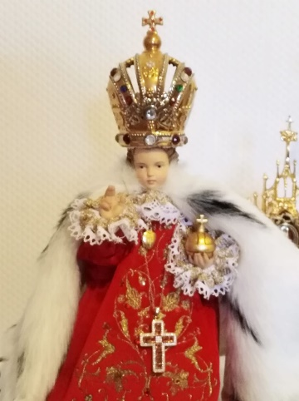  Rosenkränzlein zum Prager Jesuskind  Er geht auf eine Überlieferung aus dem Jahre 1636 zurück und betrachtet die Geheimnisse der göttlichen Kindheit.  Verheißungen: Das Kindlein Jesu würdigte sich, seiner treuen Dienerin, die Karmelitin Margareta vom Allerheiligsten Sakrament, zu offenbaren, wie wohlgefällig ihm diese heilige Übung sei und verhieß ganz besondere Gnaden, vorzüglich die Herzensreinheit und die Unschuld all jenen, welche die Rosenkränzlein mit Andacht bei sich tragen und zu Ehren seiner heiligen Kindheit beten. Zum Zeichen seines Wohlgefallens ließ Jesus seine Dienerin dieses Rosenkränzlein ganz glänzend und vom himmlischen Licht umstrahlt sehen.  Rosenkranz beten  I. „O Gott, merke auf meine Hilfe. Herr, eile mir zu helfen!  Ehre sei dem Vater …. Göttliches Kind erbarme Dich unser.“  II. Dreimal: Vaterunser zu Ehren der hl. Familie: Jesus, Maria und Josef  III. Zwölfmal: „Ave Maria“ zu Ehren der 12 Jahre der Kindheit unseres göttlichen  Erlösers. Nach jedem „Ave Maria“ betet man: „Und das Wort ist Fleisch geworden  und hat unter uns gewohnt.“  Die Karmelitin Margareta empfahl, beim Beten der zwölf Ave Maria folgende Geheimnisse der Kindheit Jesu zu betrachten:  1. Die Verkündigung des Engels  2. Mariä Heimsuchung ihrer Base Elisabeth  3. Jesu Geburt im Stall zu Bethlehem  4. Die Anbetung der Hirten  5. Die Beschneidung Jesu  6. Die Anbetung der hl. drei Könige  7. Die Darstellung Jesu im Tempel  8. Die Flucht nach Ägypten  9. Der Aufenthalt in Ägypten  10. Die Rückkehr nach Nazareth  11. Das verborgene Leben in Nazareth  12. Das Wiederfinden des Jesusknaben nach drei Tagen im Tempel  (Quelle: S. 24-25, Theresia Ellinger: Das gnadenreiche Prager Jesulein, Anton A. Schmid Verlag, 2014 Durach, ISBN 978-3-929170-03-0)  IV. Einmal: Ehre sei dem Vater  Imprimatur: Genehmigt durch Papst Pius IX. (1846–1878) |  | Rosenkränzlein zum Prager Jesuskind  Er geht auf eine Überlieferung aus dem Jahre 1636 zurück und betrachtet die Geheimnisse der göttlichen Kindheit.  Verheißungen: Das Kindlein Jesu würdigte sich, seiner treuen Dienerin, die Karmelitin Margareta vom Allerheiligsten Sakrament, zu offenbaren, wie wohlgefällig ihm diese heilige Übung sei und verhieß ganz besondere Gnaden, vorzüglich die Herzensreinheit und die Unschuld all jenen, welche die Rosenkränzlein mit Andacht bei sich tragen und zu Ehren seiner heiligen Kindheit beten. Zum Zeichen seines Wohlgefallens ließ Jesus seine Dienerin dieses Rosenkränzlein ganz glänzend und vom himmlischen Licht umstrahlt sehen.  Rosenkranz beten  I. „O Gott, merke auf meine Hilfe. Herr, eile mir zu helfen!  Ehre sei dem Vater …. Göttliches Kind erbarme Dich unser.“  II. Dreimal: Vaterunser zu Ehren der hl. Familie: Jesus, Maria und Josef  III. Zwölfmal: „Ave Maria“ zu Ehren der 12 Jahre der Kindheit unseres göttlichen  Erlösers. Nach jedem „Ave Maria“ betet man: „Und das Wort ist Fleisch geworden  und hat unter uns gewohnt.“  Die Karmelitin Margareta empfahl, beim Beten der zwölf Ave Maria folgende Geheimnisse der Kindheit Jesu zu betrachten:  1. Die Verkündigung des Engels  2. Mariä Heimsuchung ihrer Base Elisabeth  3. Jesu Geburt im Stall zu Bethlehem  4. Die Anbetung der Hirten  5. Die Beschneidung Jesu  6. Die Anbetung der hl. drei Könige  7. Die Darstellung Jesu im Tempel  8. Die Flucht nach Ägypten  9. Der Aufenthalt in Ägypten  10. Die Rückkehr nach Nazareth  11. Das verborgene Leben in Nazareth  12. Das Wiederfinden des Jesusknaben nach drei Tagen im Tempel  (Quelle: S. 24-25, Theresia Ellinger: Das gnadenreiche Prager Jesulein, Anton A. Schmid Verlag, 2014 Durach, ISBN 978-3-929170-03-0)  IV. Einmal: Ehre sei dem Vater  Imprimatur: Genehmigt durch Papst Pius IX. (1846–1878)

